003 - N - Intentar realizar el Login con una Clave Inválida

**Datos de Prueba:**

* Correo Electrónico: [oshykatara@gmail.com](mailto:oshykatara@gmail.com) (válido)
* Contraseña: oshy (Inválido)
* Ambiente: Integración
* Fecha ejecución: dd-mm-aaaa

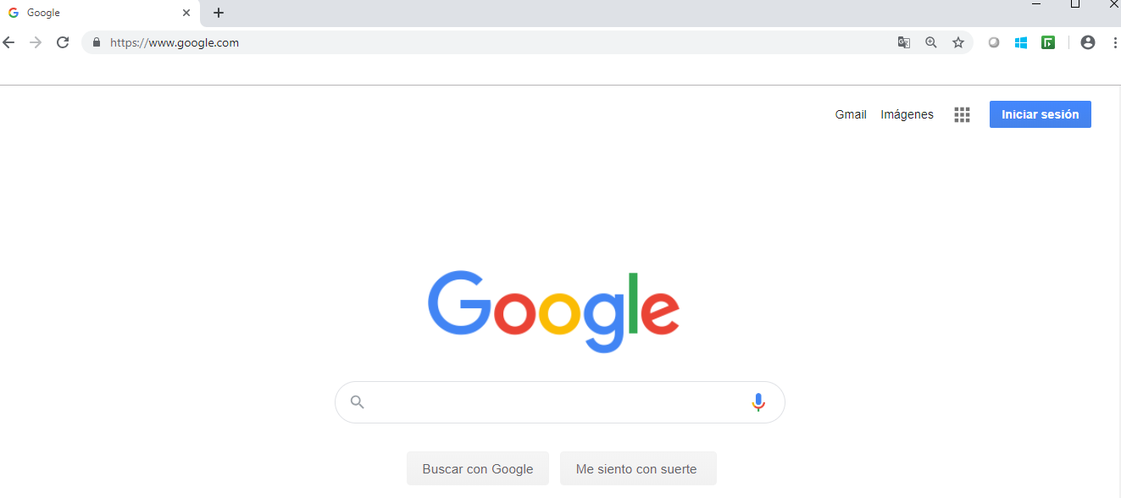

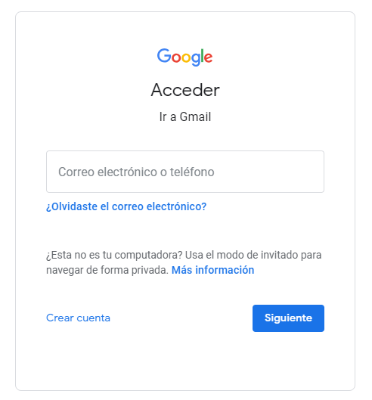

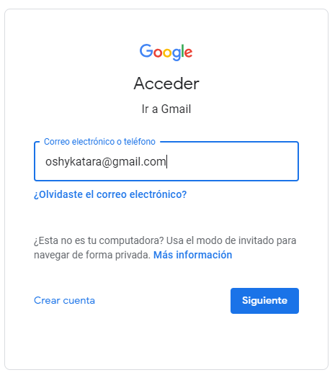

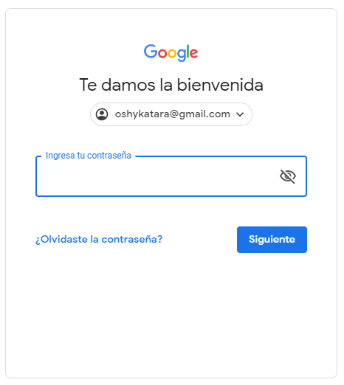

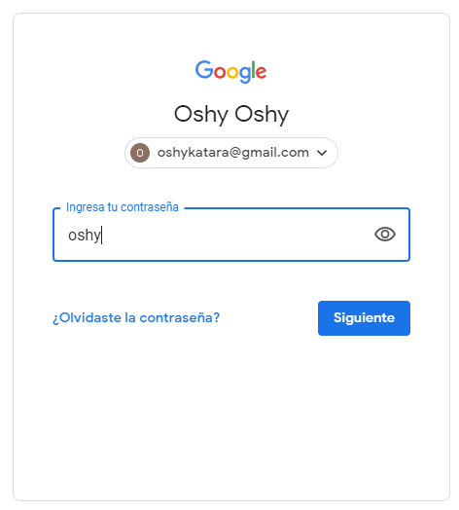

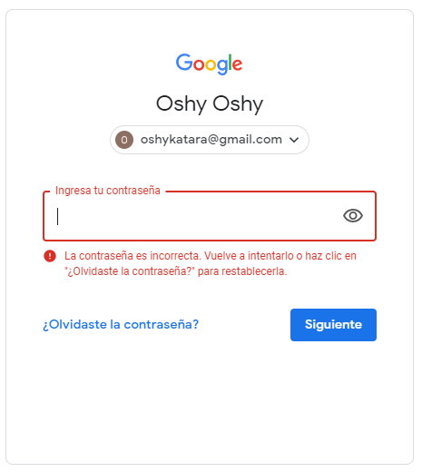

Status: **Passed**